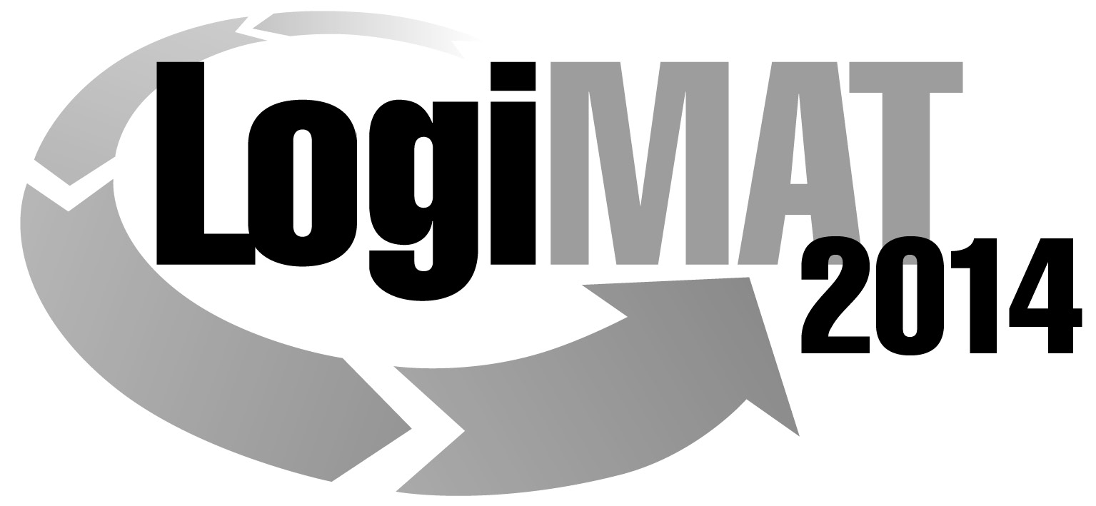
Messe- und Kongress-GmbH
Joseph-Dollinger-Bogen 9
D- 80912 München
Tel.: +49 (0)89 32391-253
Fax: +49 (0)89 32391-246
www.euroexpo.de
www.logimat-messe.de

12. Internationale Fachmesse für Distribution,
Material- und Informationsfluss vom
25. bis 27. Februar 2014, Neue Messe Stuttgart
München, 26.11.2013

Presseinformation

FORUM: Innovationen in der Verpackungslogistik im Fokus der Nachhaltigkeit
Beispiele für aktuelle Entwicklungen und Innovationen

Dienstag, 25. Februar 2014 von 11:00 bis 12:30 Uhr, Forum V, Halle 4

Moderation: Prof. Dr. -Ing. Rolf Jansen, Leiter des Instituts für Verpackungstechnik (IfV) des VVL e.V., Dortmund

Viele innovative Ideen liegen in den Schubladen der Unternehmen und werden so lange nicht umgesetzt, bis ein nötiger Zugzwang entsteht oder eine bessere Wirtschaftlichkeit gegeben ist. Der Vortrag von Prof. Dr. Frank Ohle und Andreas Hengstebeck von der p4b group GmbH, Frankfurt, soll die Diskussion anregen, welche Verantwortung im Bereich der Nachhaltigkeit in der Verpackungslogistik heute für die Gesellschaft wahrzunehmen ist und einige konkrete Ansätze aufzeigen.

Für die Erstellung einer Verpackung für Einzelteile, Kleinserien oder Produkte mit kleinen Abmessungen und sehr hoher Empfindlichkeit ist in der Regel ein sehr hoher manueller Aufwand notwendig. Mit Hilfe des 3D-Printings (Pulver-Binder-Verfahren) kann der manuelle und zeitliche Aufwand für die Erstellung derartiger Verpackungen deutlich reduziert werden, wie Dipl.-Ing. (BA) Diana Klemm vom Beckmann Institut für Technologieentwicklung e. V., Oelsnitz/Erzgebirge, in ihrem Vortrag erläutert.

Dipl.-Logist. M. Grzib vom IfV des VVL e. V., Dortmund, zeigt auf, dass auch mittels 3D-Druck hergestellte Transportverpackungen den Anforderungen des Transportschutzes hochwertiger Güter gerecht werden können. Hierzu sind umfangreiche Eignungstests notwendig, da bspw. die Oberflächenstruktur oder der schichtweise Aufbau der Verpackung eine Beurteilung aufgrund von Standardprüfverfahren erschweren.

Im Vortrag von Dipl. Ing. (FH) Product Engineering Michael Bodemer von der THIMM Consulting GmbH + Co. KG, Northeim, werden ausgewählte Fälle optimaler Warenversorgung Inbound und an der Produktionslinie sowie Vorgehensweisen zur Erreichung eines bedarfsgerechten Produktschutzes und ergonomischen Handlings unter besonderer Berücksichtigung wesentlicher Aspekte von Materialeffizienz und zur Nachhaltigkeit vorgestellt.

Bei der Konstruktion kundenspezifischer Verpackungslösungen aus PE-Schaum bleiben naturgemäß größere Mengen an Verschnitt übrig, welche in der Regel raumintensiv gelagert und/oder kostenintensiv entsorgt werden müssen. Nach der Errichtung eines integrierten Recyclingsystems im Jahre 2009 konnte dieser Aufwand bei Moderne Verpackung Carl Bernh. Hoffmann, Wetter, durch die Granulierung und den Rückverkauf des recycelten Materials bei den unvernetzten Schäumen deutlich reduziert werden, wie Jan Lohsträter B.A., Assistent der Geschäftsführung des Unternehmens, in seinem Vortrag erläutert.
Versandverpackungen stellen einen elementaren Baustein einer effizienten Retourenlogistik dar. Dabei werden zum Teil gegensätzliche Anforderungen an sie gestellt, bspw. hohe Flexibilität bei entsprechender Robustheit oder Mehrwegfähigkeit bei möglichst geringem Gewicht. Anhand eines aktuellen Beispiels wird von Dipl.-Ing. Jörg Loges vom IfV des VVL
e. V., Dortmund, aufgezeigt, dass die Realisierung einer derartigen Verpackung unter Beachtung der Grundsätze der Nachhaltigkeit sehr wohl möglich ist.

Kontakt:
IDH des VVL e. V.
Giselherstr. 34
44319 Dortmund
Tel.: 0231 / 560 779 – 80
Fax: 0231 / 560 779 – 88
Mail: info@idh.vvl-ev.de

Hinweis: Für den redaktionellen Inhalt dieser Meldung ist das Unternehmen bzw. Institut verantwortlich, das dieses Forum veranstaltet.

